Отчет о проведении единого урока Мужества в честь 70-летия Сталинградской битвы в МБОУ ООШ №27

30-31 января в нашей школе проходил «Урок мужества» посвящённый 70-летию Сталинградской битвы в начальных классах и в старших. В 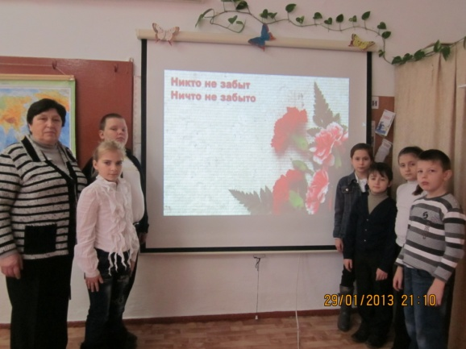 Учащиеся 5- 6 класса: Кзбаненко А. и Левина А ,прочитали стихи о войне, провели литературно-музыкальную композицию по теме с просмотром презентации о Сталинградской битве учитель истории Чернявская Т.А. и ученики 5,6 и 8 классов .
Актив школьного историко- краеведческого музея во главе с Петросян В.И., подготовили интересный материал, посвящённый этой знаменательной дате в истории нашей Родины.

Этот урок станет ещё одним шагом на пути патриотического воспитания учащихся нашей школы. В заключении ребята посетили выставку книг в библиотеке «70 лет Сталинградской битве». 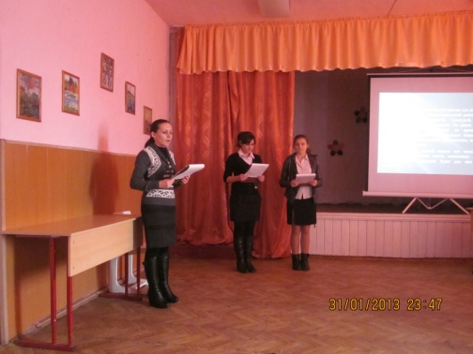 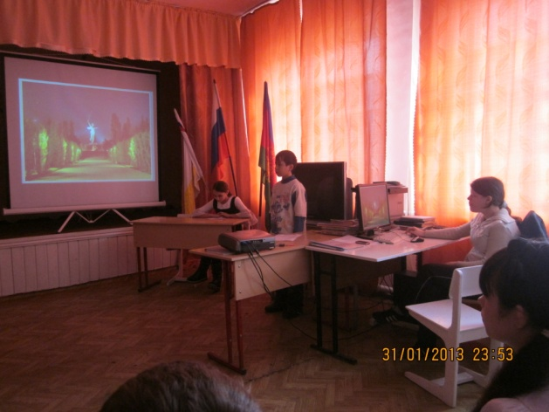 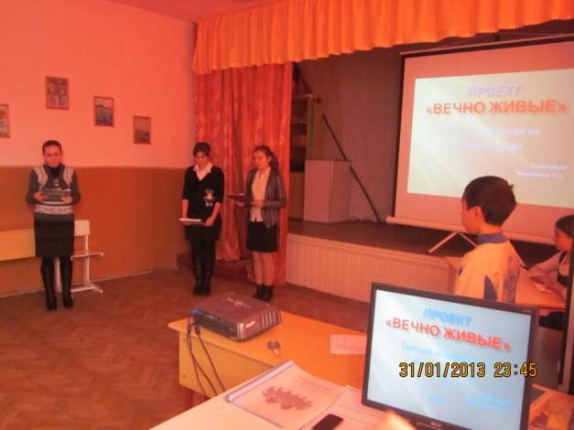

Чернявская Л.М.

